Федеральное агентство связи

Сибирский Государственный Университет Телекоммуникаций и Информатики

СибГУТИ

Кафедра высшей математики

Расчетно-графическая работа № 8.

Дифференциал и приращение функции двух переменных

Выполнил: студент 1 курса группы ИП-014

Обухов Артём Игоревич

Преподаватель: Терещенко Анастасия Фёдоровна

Вариант 22

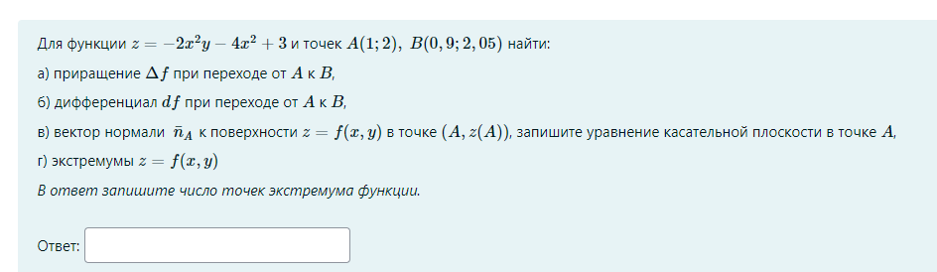

**а) $∆f=f\left(B\right)-f\left(A\right)=-2*0.81*2.05-4*0.81+3-(-2*1*2-4*1+3)=1.439$**

**б) $df=\frac{∂f}{∂x}dx+\frac{∂f}{∂y}dy$**

$$\frac{∂f}{∂x}=-4xy-8x;\frac{∂f}{∂x}\left|A\right.=-4*1*2-8*1=-16$$

$$\frac{∂f}{∂y}=-2x^{2}; \frac{∂f}{∂y}\left|A\right.=-2*1=-2$$

$$x=1$$

$$y=2$$

$$x+∆x=0.9; ∆x= -0.1=dx$$

$$y+∆y=2.05; ∆y=0.05=dy$$

$$df=-16*\left(-0.1\right)+\left(-2\right)*0.05=1.5$$

*Заметим, что $df\sim ∆f$, что является верным*

**в) $\frac{∂f}{∂x}\left|\begin{aligned} \\ A\end{aligned}\right.\left(x-x_{0}\right)+\frac{∂f}{∂y}\left|\begin{aligned} \\ A\end{aligned}\right.\left(y-y_{0}\right)+\frac{∂f}{∂z}\left|\begin{aligned} \\ A\end{aligned}\right.\left(z-z_{0}\right)=0$** – уравнение касательной плоскости

*Т.к. функция задана в явном виде, то*

$\frac{∂f}{∂x}\left|\begin{aligned} \\ A\end{aligned}\right.\left(x-x_{0}\right)+\frac{∂f}{∂y}\left|\begin{aligned} \\ A\end{aligned}\right.\left(y-y_{0}\right)+\left(-1\right)*\left(z-z_{0}\right)=0$

$M=\left(A, z\left(A\right)\right)=(1;2;-5)$

*Тогда уравнение касательной плоскости к поверхности будет выглядеть так*

$$-16*\left(x-1\right)-2*\left(y-2\right)-\left(z+5\right)=0$$

*И из него можно взять вектор нормали $n_{A}=(-16;-2;-1)$*

**г)** *Составим систему уравнений из частных производных*

$$\left\{\begin{aligned}-4xy-8x=0 \\ -2x^{2}=0\end{aligned}\right.$$

$$\left\{\begin{aligned}-4x(y+2)=0 \\ -2x^{2}=0\end{aligned}\right.$$

*Ответ будет* x = 0; y = -2. Пометим в качестве точки D

*Далее, найдём частные производные второго порядка*

$$\frac{∂^{2}f}{∂x^{2}}=-4y-8$$

$$\frac{∂^{2}f}{∂y^{2}}=0$$

$$\frac{∂^{2}f}{∂y∂x}=-4x$$

*Составим матрицу из значений частных производных второго порядка и посчитаем детерминант*

$∆=\left|\begin{matrix}f_{xx}^{''} & f_{xy}^{''} \\ f_{xy}^{''} & f_{yy}^{''}\end{matrix}\right|\left|\begin{aligned} \\ D\end{aligned}\right.=\left|\begin{matrix}-4*(-2)-8 & -4*0 \\ -4*0 & 0\end{matrix}\right|=0=0$*– это говорит о том, что требуется дополнительное исследование функции*